Краткие данные отчета об оценке рыночной стоимости здания и земельного участка, на котором оно расположено по адресу:
г. Санкт-Петербург, поселок Парголово, ул. Ломоносова, д.80, лит. В,
Здание кад. № 78:36:0013207:1211
Земельный участок: кад. № 78:36:0013207:1303
- Данные об отчете.
  - Дата проведения оценки - 09.12.2016 г.;
  - Дата составления отчета - 19.12.2016 г.
  - Оцениваемые права: право собственности.
- Описание объекта оценки:
  - Карта местоположения объекта;
Карта района (Выборгский район)
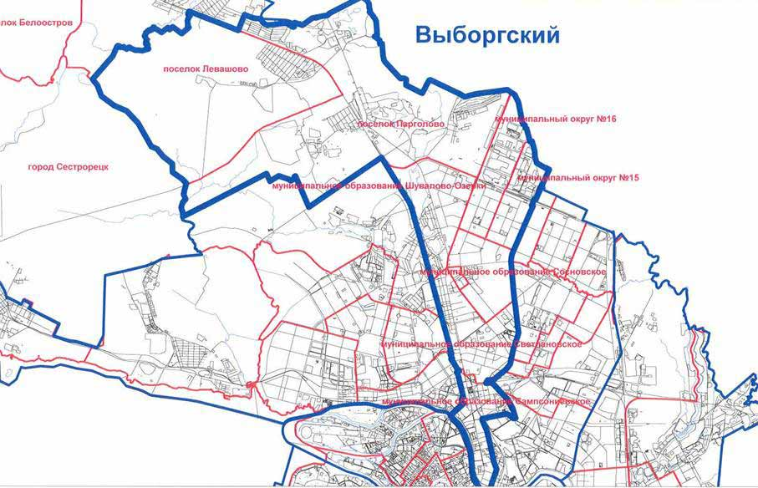
Объект оценки
Карта местоположения объекта
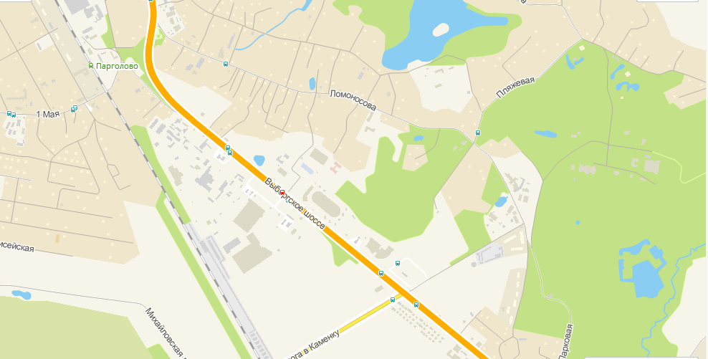

Объект оценки

  - Описание местоположения объекта
    - Краткое описание района;
Выборгский район - один из крупнейших на сегодняшний день в Санкт-Петербурге, к тому же и один из старейших - район получил свое название еще в 1718 году. Именно в это время указом Петра Первого территория по правому берегу Большой Невки и Невы, где проходила древняя дорога на Выборг, стала называться Выборгской стороной. В состав района входят 7 муниципальных образований.
Площадь района - 11,55 тыс. га, численность постоянного населения по состоянию на 2015 год - 482 450 чел.
    - Границы района;
Выборгский район граничит с районами:
- Петроградский - три моста через Большую Невку: Кантемировский, Гренадерский и Сампсониевский.
- Центральный - Литейный мост через Неву.
- Приморский - Светлановский проспект - Богатырский проспект, Сердобольская улица, Белоостровская улица.
- Калининский - Светлановский проспект, проспект Луначарского, проспект Просвещения, Северный проспект.
- Ленинградская область - Выборгское шоссе.
    - Транспортное обеспечение;
Станции метро:
- 1 линия - «Площадь Мужества», «Лесная», «Выборгская»;
- 2 линия - «Парнас», «Проспект Просвещения», «Озерки», «Удельная».
Основные транспортные магистрали:
Главными транспортными магистралями района, соединяющими его северную и южную части, являются: Большой Сампсониевский проспект - проспект Энгельса и Выборгское шоссе, а также Лесной проспект - Политехническая улица - Тихорецкий проспект и проспект Культуры.
С запада на восток связь обеспечивается проспектами: 2-м Муринским, Светлановским, Северным, Луначарского, Просвещения, Суздальским.
    - Обеспеченность района инженерной инфраструктурой;
Район обеспечен системами электричества, водоснабжения, канализации, теплоснабжения и слаботочными системами.
    - Экология района;
Экологическое состояние района в целом – удовлетворительное, жилых кварталов района - в целом хорошее.
Радиационная обстановка в районе нормальная, за исключением территории около станции метро «Удельная». Там наблюдается радиационный фон 12мкР/ч.
Уровень шума. По уровню шума неблагополучной является часть Сампсониевского проспекта в районе Кантемировского моста (81-85 дБ), Выборгское шоссе в пределах района, часть проспекта Энгельса, проспект Просвещения - 76-80дБ.
Загрязненность почв. Степень загрязненности почв в микрорайонах существенно различается. Уровень загрязнения почв (по содержанию тяжелых металлов) повсеместно оценивается как опасный и очень опасный.
Загрязненность атмосферного воздуха. Уровень загрязненности воздуха в целом выше, чем в соседнем Приморском районе, где воздух активно вентилируется с залива (по данным Городского Центра Санитарно-Эпидемиологического надзора). К неблагополучным местам можно отнести территорию около станции метро «Удельная». Там отмечена повышенная концентрация N02, пылевое загрязнение воздуха и повышенное содержание фенола.
Загрязненность водных объектов. Район имеет водные объекты: Большая Нева (умеренное загрязнение), Большая Невка (умеренное загрязнение) и три Суздальских озера (станция метро «Озерки»), в двух малых озерах разрешено купаться. Донные отложения Большой Невки вдоль Выборгской набережной имеют 3-й и 4-й классы загрязненности.
Озелененность района. По оценкам специалистов КГА в районе расположены обильные зеленые массивы, которые необходимо уберечь от уничтожения. Основным достоинством Выборгского района являются его парки. Более 1000 га, а это более 1/3 территории всего района, занимают парки, сады, скверы, бульвары. Территория Сосновского парка составляет около 322 га, парка Лесотехнической академии и Шувалове - 168 га, зеленых насаждений в Левашово -346 га, сады же, скверы, бульвары составляют около 200 га. На одного жителя района приходится около 54 кв. м зеленых насаждений.
    - Перспективы развития района.
Перспективы развития Выборгского района связаны, прежде всего с жилищным строительством, редевелопментом промышленных территорий, а также с реализацией проектов транспортной инфраструктуры (таких как строительство Поклонногорского путепровода и Транспортного пересадочного узла у станции метро «Парнас»).
    - Деление района на зоны (промышленная, жилая и пр.);
Жилой фонд
Выборгский - благополучный и престижный район с высоким рейтингом недвижимости. В южной части района преобладают дореволюционные и довоенные здания, но чем дальше на север, тем больше новостроек.
На территории Выборгского района расположены крупнейшие кварталы жилой застройки, сформировавшейся в советский период: Удельная, район Поклонной горы, Шувалово-Озерки, район Светлановской пл., Гражданка и др.
Специфика расположения района, его протяженность от центра города к окраинам, нашла свое отражение в структуре жилищного фонда. Он практически повторяет хронологию застройки города. Здесь представлены все типы жилья – от старого фонда (на юге, Выборгская сторона) до сталинок и первых хрущевских кварталов (в центральной части района – проспекты Большой Сампсониевский, Энгельса, район ст. метро «Удельная»). Северная часть района (вблизи ст. м. «Озерки» и «Проспект Просвещения» - район «Шувлово-Озерки») застроена преимущественно современными домами, в основном, престижных серий.
Благоприятные ландшафтные условия и экологическая обстановка, наличие разветвленной транспортной инфраструктуры стимулируют продолжение массового жилищного строительства (как многоэтажного, так и элитного малоэтажного) на территории района. С 2000 г. интенсивно развивается инфраструктура жилых массивов, ежегодно строится значительное количество торговых, развлекательных, сервисных комплексов. На сегодняшний день нормативы по количеству торговых площадей, приходящихся на одного жителя, в районе существенно превышены.
В районе продолжается строительство многоэтажных объектов жилья и индивидуальных жилых домов в поселках Парголово, Левашове, Осиновая Роща. Проводится реконструкция старого жилого фонда. По объемам нового строительства район занимает третье место в городе.
Наиболее престижной считается средняя часть района, от 1-го Муринского проспекта до Северного проспекта. Эти элитные кварталы находятся в зеленой зоне, рядом с парками и представлены сталинскими и серийными кирпичными домами.
Территория восточной части Выборгской стороны исторически развивалась вокруг Финляндского вокзала, огибая подъездные пути к нему. Здесь есть несколько жилых кварталов, зажатых со всех сторон промышленными зонами. Наиболее характерная застройка: дома старого фонда (в основном расположенные у вокзала) и «сталинки». Спрос на квартиры у станции метро «Площадь Ленина» низкий. Он обусловлен неважной экологической обстановкой, близостью вокзала и многочисленными транспортными развязками.
На территории района ведется активное жилищное строительство.
На Парнасе в 2009 году началось строительство жилого микрорайона «Северная долина». Основные параметры проекта: площадь участка 270 га; общая площадь застройки - 3,5 млн. кв. метров (в т. ч. площадь жилой застройки - около 2,7 млн. кв. м, площадь объектов коммерческой недвижимости и объектов социальной инфраструктуры – 500 тыс. кв. м); планируемое количество жителей – 80 тыс. человек.
Рядом с территорией строящегося микрорайона, северо-западнее ст. метро «Парнас», также реализуется несколько проектов многоэтажной жилой застройки.
В районе Шувалово-Озерки (у Суздальских озер), а также в поселках Парголово, Левашово активно ведется малоэтажное строительство Одним из примеров может служить проект малоэтажного строительства компании «Петербургстрой-Skanska» – «Новая Скандинавия» в районе Большого Нижнего Суздальского озера.
На территории района, на территориях вблизи Выборгской набережной и станции метро «Лесная» реализуется проекты по редевелопменту промышленных территорий. Многоэтажное жилое строительство ведется в районе ст. метро «Удельная».
Выборгский район - один из наиболее застраиваемых в Санкт-Петербурге.
Промышленность
В Выборгском районе зарегистрировано 57 крупных и средних промышленных предприятий различных отраслей экономики. К крупным предприятиям на территории района относятся: «Двигатель», «Мезон», «Уран», «Петербургский текстиль», «Светлана», «Позитрон», «Русский дизель», з-д им. Климова, «Система», прядильно-ниточный комбинат «Красная нить», «Компрессор», «Красный маяк», «Теплоприбор», ОАО «Пивзавод «Балтика», ЗАО «Парнас-М», АОЗТ «Кондитерский комбинат «Азарт» и др.
На территории Выборгского района расположены две современные нежилые зоны - «Парнас» и «Каменка», которые в настоящее время активно развиваются: промзона «Парнас» - как кластер пищевой промышленности (компании «Балтика», «Вим-Биль-Дан», «Парнас» и др.), промзона «Каменка» - кластер автомобильной промышленности (площадки заводов Nissan, Hyundai).
На территории Выборгского района базируется более 50 научных учреждений, многие из них являются научными центрами федерального подчинения, значительная их часть ориентирована на исполнение оборонных заказов. Оценка совокупного научного вклада указанных научных учреждений позволяет позиционировать сегодня Выборгский район как крупнейший комплексный научный центр на территории Санкт-Петербурга. Особой гордостью района и важнейшей базой развития является Физико-технический институт им. Иоффе РАН. Также на территории района расположены: Физико-технологический институт, НИИ Телевидения, Геофизическая обсерватория и др.
В районе расположено 5 ВУЗов: Военно-медицинская академия, Лесотехническая академия, Педиатрическая медицинская академия, Военный институт физической культуры, Торгово-экономический институт.
Культура и отдых
На территории Выборгского района расположено около 400 памятников истории и культуры, из них порядка 100 - федерального значения. В районе расположены архитектурные и исторические памятники: Сампсониевский собор, комплекс ВМА, Батенинский жилмассив, Усадебный комплекс в Шуваловском парке и др. Крупное учреждение культуры - ДК «Выборгский».
    - МО «Поселок «Парголово»
Объект оценки находится в северной части Выборгского района на территории по. Парголово.
Площадь территории МО Парголово 42 кв.км. Население - 42 708 человек. Исторически в состав территории вошли населенные пункты Парголово, Михайловка, Торфяное и бывшая центральная усадьба совхоза Пригородный. Территория Парголово, Михайловки и часть Осиновой Рощи заняты домами частного жилищного фонда.
В настоящее время особое развитие получают территории в Осиновой Роще, на землях бывшего военного городка, в Пригородном и на территории, прилегающей к станции метро «Парнас». Данные земли активно застраиваются многоквартирными домами, в обозримом будущем здесь появятся новые микрорайоны, в которых будет все необходимое для комфортного проживания наших жителей.
На территории муниципального образования расположено два парка: Шуваловский парк и парк Осиновая Роща. Часть территории, вдоль Дороги в Каменку, заняты лесным массивом, находящимся в ведении Курортного лесопарка. Гордиться Парголово может и большим количеством озер, расположенных на его территории
На территории Парголово нет промышленных предприятий
На территории муниципального образования население обслуживает сеть социальных объектов. В каждом поселке открыты школы, детские сады; работают 2 почтовых отделения, взрослая и детская поликлиники, хоспис для онкологических больных. В Парголовском Доме культуры для детей и взрослых открыты более 20 секций и кружков.
С различными точками Санкт-Петербурга район связан множеством автомобильных дорог – через него проходит Выборгское шоссе, выводящее на КАД, Суздальский проспект и проспект Энгельса. В километре находится Развязка КАДа. На территории МО Парголово расположена станция метрополитена «Парнас», в пятиминутной доступности станции «Озерки» и «Проспект Просвещения», есть несколько маршрутов автобусов, с ж/д станции «Парголово» ездят электрички до Финляндского вокзала.
Объект оценки расположен в квартале, ограниченном: с запада и юго-запада – Выборгским шоссе, с северо-востока – ул. Ломоносова, с юго-востока – дорогой в Каменку. Объект выходит на красную линию ул. Ломоносова.
В непосредственном окружении в квартале расположения объекта расположены преимущественно 2-х этажные деревянные и кирпичные жилые дома различных годов постройки (с 20 в. по настоящее время). В непосредственной близости от объекта оценки расположены здания городской поликлиники № 52, СПб ГУЗ "Хоспис № 3". С юга к земельному участку примыкает территория, на которой расположена лыжная трасса. В окружении объекта (в радиусе 500 м) расположены: Детский сад № 113, Средняя общеобразовательная школа № 474, территория ДЮСШ Олимпийского резерва по лыжным гонка, озеро, благоустроенный пруд. На расстоянии около 900 м, на противоположной стороне Выборгского шоссе расположен гипермаркет "Лента", на расстоянии около 1 км - торговый комплекс с гипермаркетом "SPAR"
  - Описание земельного участка;
Характеристика | Описание / значение
Площадь, кв. м | 1 466
Кадастровый номер | 78:36:0013207:1303
Зонирование по Ген. плану Санкт-Петербурга, ПЗЗ | Зона «Д»; Зона ТД1-1_2 - общественно-деловая зона объектов многофункциональной общественно-деловой застройки и жилых домов, расположенных на территории периферийных и пригородных районов Санкт-Петербурга, с включением объектов инженерной инфраструктуры. На территории объектов культурного наследия действие градостроительных регламентов не распространяется
Категория земель, разрешенное использование | Участок относится к землям населенных пунктов. Разрешенное использование: Для размещения гостиниц.
Обеспеченность инженерными сетями | В соответствии с данными Технического паспорта на здание, расположенное на участке здание было подключено к сетям электроснабжения. Водоснабжения отсутствует, канализации -выгребная яма, газоснабжение - баллоны; отопление - печное. Износ инженерных систем в соответствии с техническим паспортом на здание составляет 60% (лит В1) и 55% - пристройка лит. В2. В соответствии с предоставленными документами, на территории участка расположена охранная зона газораспределительной сети. Газораспределительный щит расположен на границе участка. По результатам визуального осмотра подвод сети газоснабжения расположен непосредственно у наружной стены здания. На основании данных РГИС, на расстоянии менее 10 м от земельного участка вдоль ул. Ломоносова расположена Охранная зона водопроводных сетей. На расстоянии около 35 м от границы участка у дома по адресу: улица Ломоносова, дом 78, корпус 2, литера Е расположена охранная зона канализационных сетей.
Подъезд к участку | Подъезд к участку осуществляется с ул. Ломоносова
Форма участка, рельеф | Форма участка - близкая к прямоугольной, рельеф ровный, с незначительным уклоном в южную сторону

  - Описание улучшений.
    - Общие характеристики здания:
Кадастровый номер | 78:36:0013207:1211
Площадь застройки, кв.м. | 265,8
Общая площадь здания, кв.м. | 260,5
Полезная площадь здания, кв.м. | 260,5
в том числе:
общая площадь квартир, кв. м | 260,5
Площадь лестниц, кв. м | 3,8
Площадь коридоров и мест общественного пользования, кв. м | 11,0
Средняя внутренняя высота помещений, м | 2,63
Объем здания, куб.м. | 1106
Группа капитальности | VI
Тип здания | Деревянное жилое здание
Материал | Лит. В1: Фундамент: бутобетонный ленточный; стены - рубленые из бревен; Перекрытия - деревянные утепленные по балкам.  Лит В2: Фундамент: Кирпичные столбы с кирпичным цоколем; стены - рубленые из брусьев; Перекрытия - деревянные утепленные по балкам.
Год постройки | 1917
Год последнего капитального ремонта | н/д
Этажность | 1, мезонин-надстройка (1-2)
Наличие подвала | нет данных
Наличие надстройки, мансарды, чердака, технического этажа | нет данных
Вход (улица/двор) | 6 входов 2 со стороны улицы, 4 - со двора
Окна (количество, направленность) | выходят во двор
Инженерная инфраструктура
Электроснабжение | от городской сети
Водоснабжение | отсутствует
Канализация | выгребная яма
Отопление (централизованное/печное) | печное
Газоснабжение | баллоны
Лифт | нет
Техническое состояние инженерных систем | На дату осмотра здание отключено от инженерных сетей. Износ инженерных систем в соответствии с техническим паспортом на здание составляет 60% (лит В1) и 55% - пристройка лит. В2.
Общее техническое состояние здания | Здание находится в неудовлетворительном состоянии. Имеет значительный физический и моральный износ.  По осмотру - неудовлетворительное; по данным ПИБ (от 23.12.2015 по состоянию на 14.01.2008 г.) - физический износ: Лит. В1 - 74%, Лит В2 - 63%. По результатам осмотра износ, указанный в техническом паспорте, соответствует уровню износа на дату осмотра.  В соответствии с Заключением МВК от 27.11.2008 г. № 131 жилой дом признан аварийным и подлежащим реконструкции.  К числу основных дефектов относится:  - отсутствие отмостки и разрушение столбчатых фундаментов;  - ограждающие стены в цокольной части с глубинным биологическим поражением, состояние предаварийное;  - деревянные балки перекрытия поражены гнилью, состояние перекрытия над лестницей ограниченно работоспособное;  -Стены пристройки утратили пространственную жесткость, состояние полностью неработоспособное.

    - Техническое состояние конструктивных элементов
Литера В1 (основная часть здания)
Наименование конструктивных элементов |  | Описание конструктивных элементов (материал, конструкция, отделка и прочее) | Техническое состояние (осадки, трещины, гниль и т.п.)
Фундаменты |  | бутовый ленточный | Массовые прогрессирующие сквозные трещины, значительное выпирание грунта и разрушение стен
Наружные и внутренние капитальные стены |  | рубленные из бревен | Гниль нижних венцов, труха, сырость м продуваемость в стенах, перекос
Перегородки |  | деревянные | Трещины, гниль, перекос
Перекрытия | чердачное | деревянные утепленные по балкам | Следы протечек, прогибы бачок
Перекрытия | междуэтажное | деревянные утепленные по балкам | Прогибы балок, трещины, местами опасные деформации
Перекрытия | надподвальное
Крыша |  | из кровельной стали по деревянной обрешетке, окрашенная | Коррозия покрытия, протечки тиль и сырость а конструкции крыши
Полы |  | дощатые, окрашены; дощатые по лагам на кирпичных столбах | Прогибы досок, сырость, осадка, стертость окрасочного слоя
Проемы | Оконные | по одному створному и одному глухому переплету в проеме | Наличники местами утрачены, гниль, сырость
Проемы | Дверные | филенчатые, окрашены; щитовые, скрашены
Внутренняя отделка |  | сухая штукатурка стен; оклейка простыми обоями; штукатурка; окраска | Сырые пятне, отслоение, вздутие н местами отставание краски
Наружи, отделка архитектурное оформление |  | обшивка вагонкой, окраска масляной краской
Санитарно-технические и электротехнические устройства | Центр, отопление | отсутствует
Санитарно-технические и электротехнические устройства | Печное отопление | печь комнатная в металлическом футляре | Сильный общий перегрев, дымление, выпучивание стенок местами
Санитарно-технические и электротехнические устройства | Водопровод
Санитарно-технические и электротехнические устройства | Электроосвещение | открытая проводка | Полная потеря эластичности изоляции, следы прежних ремонтов отсутствие или порча приборов местами
Санитарно-технические и электротехнические устройства | Телевидение | от комнатных антенн
Санитарно-технические и электротехнические устройства | Вентиляция | естественная
Санитарно-технические и электротехнические устройства | Газоснабжение | баллоны
Санитарно-технические и электротехнические устройства | Канализация | выгребные ямы
Разные работы |  | крыльца; отмостка; лестницы деревянные | Гниль и прогибы в тетивах, зыбкость при ходьбе, пользование лестницей опасно
Литера В2 (пристройка)
Наименование конструктивных элементов |  | Описание конструктивных элементов (материал, конструкция, отделка и прочее) | Техническое состояние (осадки, трещины, гниль и т.п.)
Фундаменты |  | кирпичные столбы с кирпичным доходен | Массовые прогрессирующие разрушения
Наружные и внутренние капитальные стены |  | рубленные из брусьев | Стены повсеместно повреждены грибком и жучком, сырость
Перегородки |  | деревянные | Массовые поражения гнилью, жучком; перекосы и выпучивания
Перекрытия | чердачное | деревянные утепленные по балкам | Следы протечек, прогибы балок
Перекрытия | междуэтажное | деревянные утепленные по балкам | Древесина накатов в местах сопряжений поражена гнилью, по сторонам балок имеются глубокие трещины
Перекрытия | надподвальное
Крыша |  | из кровельной стали по деревянной обрешетке, окрашенная | Коррозия покрытия, протечки гниль и сырость в конструкции крыши
Полы |  | дощатые, окрашены | Сильная просадка, изношенность и частые изломы
Проемы | Оконные | по одному створному и одному глухому переплету в проеме | Наличники местами  утрачены, гниль, сырость
Проемы | Дверные | щитовые, окрашены
Внутренняя отделка |  | сухая штукатурка стен н потолков | Сырые пятна, отслоение, вздутие и местами отставание
Наружи, отделка архитектурное оформление |  | обшивка вагонкой, окраска масляной краской
Санитарно-технические и электротехнические устройства | Центр, отопление
Санитарно-технические и электротехнические устройства | Печное отопление | лечь комнатная в металлическом футляре | Сильный общий перегрев, дымление, выпучивание стенок местами
Санитарно-технические и электротехнические устройства | Водопровод
Санитарно-технические и электротехнические устройства | Электроосвсщен. | открытая проводка | Полная потеря эластичности изоляции, следы прежних ремонтов отсутствие или порча приборов местами
Санитарно-технические и электротехнические устройства | Радио | отсутствует
Санитарно-технические и электротехнические устройства | Телефон | отсутствует
Санитарно-технические и электротехнические устройства | Телевидение | от комнатных антенн
Санитарно-технические и электротехнические устройства | Горячее водоси. | отсутствует
Санитарно-технические и электротехнические устройства | Электроплиты | отсутствуют
Санитарно-технические и электротехнические устройства | Вентиляция | естественная
Санитарно-технические и электротехнические устройства | Газоснабжение | баллоны
Санитарно-технические и электротехнические устройства | Канализация | выгребные ямы
Разные работы |  | крыльца | Гниль и прогибы в тетивах, зыбкость при ходьбе, пользование лестницей D пасмо
В соответствии с Заключением МВК от 27.11.2008 г. № 131 жилой дом признан аварийным и подлежащим реконструкции.
    - Описание локального окружения;
Характеристика застройки квартала | В непосредственном окружении в квартале расположения объекта расположены преимущественно 2-х этажные деревянные и кирпичные жилые дома различных годов постройки (с 20 в. по настоящее время). В непосредственной близости от объекта оценки расположены здания городской поликлиники № 52, СПб ГУЗ "Хоспис № 3". С юга к земельному участку примыкает территория, на которой расположена лыжная трасса. В окружении объекта (в радиусе 500 м) расположены: Детский сад № 113, Средняя общеобразовательная школа № 474, территория ДЮСШ Олимпийского резерва по лыжным гонка, озеро, благоустроенный пруд. На расстоянии около 900 м, на противоположной стороне Выборгского шоссе расположен гипермаркет "Лента", на расстоянии около 1 км - торговый комплекс с гипермаркетом "SPAR"
Транспортная доступность (удобство подъезда непосредственно к Объекту) | Подъезд к зданию осуществляется с ул. Ломоносова
Расстояние до ближайшей станции метрополитена | Ближайшая станция метро «Проспект Просвещения» расположена на расстоянии около 1 600 м по линиям улично-дорожной сети.
Маршруты общественных видов транспорта | Ближайший поток общественного транспорта проходит по Выборгскому шоссе. – 11 маршрутов автобуса и 18 маршрутного такси (ближайшая остановка расположена на расстоянии около 750 м.) По ул. Ломоносова непосредственно вдоль объекта оценки проходит 1 маршрут маршрутного такси, ближайшая остановка расположена на расстоянии около 70 м.  Ближайшая железнодорожная станция «Парголово» расположена на расстоянии около 1 600 м по линиям улично-дорожной сети.
Условия парковки | Парковка возможна на территории участка объекта оценки и на прилегающем участке ул. Ломоносова

    - Обременения объекта;
Согласно справке КГИОП № 13-1910-2-С от 10.10.2016 г. Здание по адресу: г. Санкт-Петербург, пос. Парголово, ул. Ломоносова, д.80, лит. В относится к числу выявленных объектов культурного наследия «Дача (деревянная, 1-2-этажная)», на основании Приказа председателя КГИОП № 15 от 20.02.2001 г.
Согласно письму КГИОП № 13-1910-1 от 04.10.2016 г. земельный участок по адресу: г. Санкт-Петербург, пос. Парголово, ул. Ломоносова, д.80, лит. В расположен в границах:
• выявленного объекта культурного наследия «Дача (деревянная, 1-2-этажная)»;
• зоны охраняемого природного ландшафта 1 (участок ЗОЛ 1-1), расположенных за пределами исторически сложившихся центральных районов Санкт-Петербурга (Выборгский район Санкт-Петербурга, пос. Парголово)
В соответствии с Распоряжением КИО № 2358-рзк от 15.06.2016 г. в границах земельного участка расположены следующие зоны с особым режимом использования:
- территория объекта культурного наследия - 1324 кв. м;
- зона охраняемого природного ландшафта ЗОЛ 1-1 - 142 кв. м;
- охранная зона газораспределительной сети - 31 кв. м.
    - Фотографии объекта
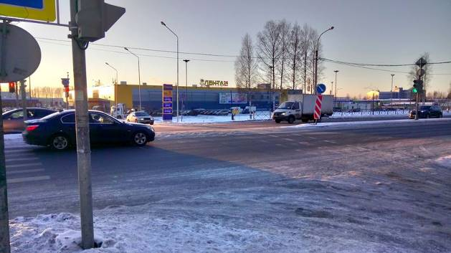 | 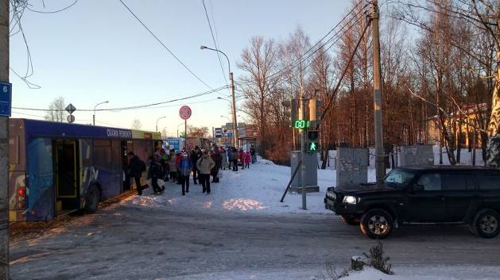
Фото 1 | Фото 2
Окружение. Выборгское шоссе в районе расположения объекта оценки. Гипермаркет «Лента» | Окружение. Выборгское шоссе в районе расположения объекта оценки. Остановка общественного транспорта
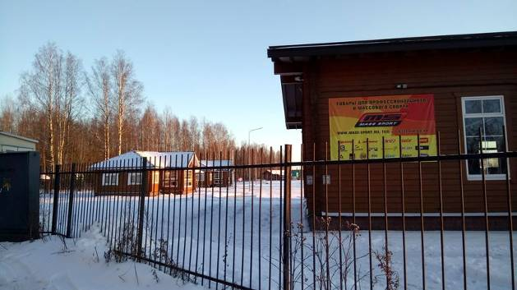 | 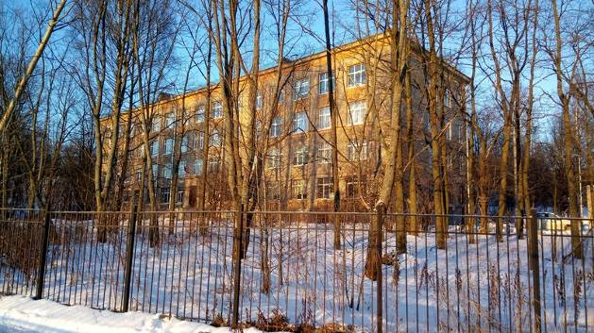
Фото 3 | Фото 4
Окружение. ДЮСШ олимпийского резерва по лыжным гонкам на Выборгском шоссу | Окружение. пл. Здание средней школы. Выборгское шоссе, д. 396/3
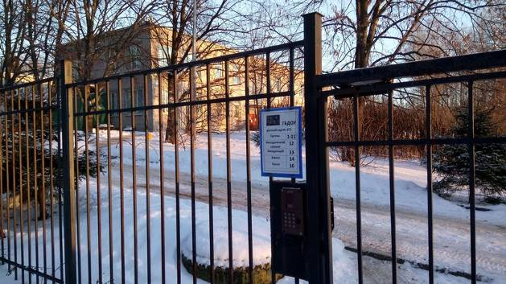 | 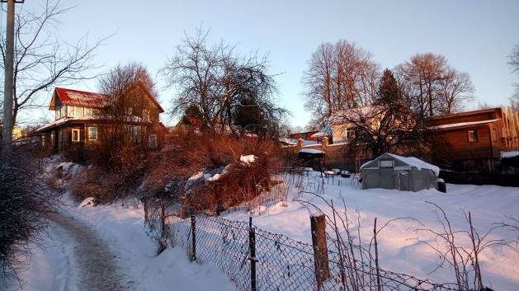
Фото 5 | Фото 6
Окружение. Детский сад, Выборгское шоссе, д. 396/4 | Окружение. Застройка между Выборгским шоссе и ул. Ломоносова.
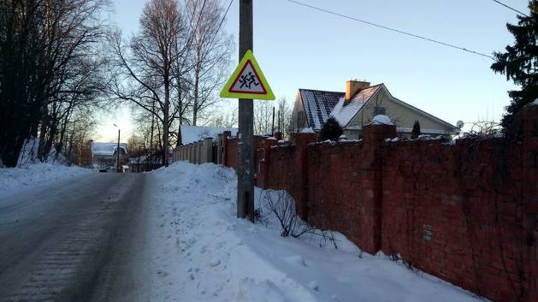 | 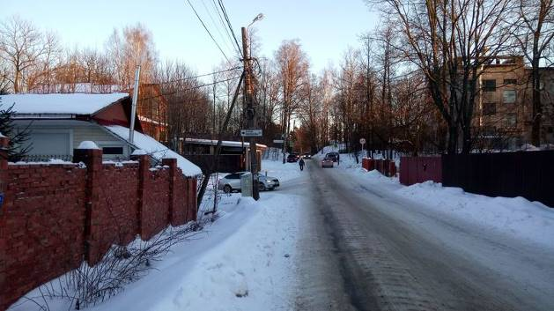
Фото 7 | Фото 8
Окружение. Ул. Ломоносова, д. 79 и д. 77 | Окружение. Ул. Ломоносова, вид в сторону объекта оценки и д. 76 от д. 79
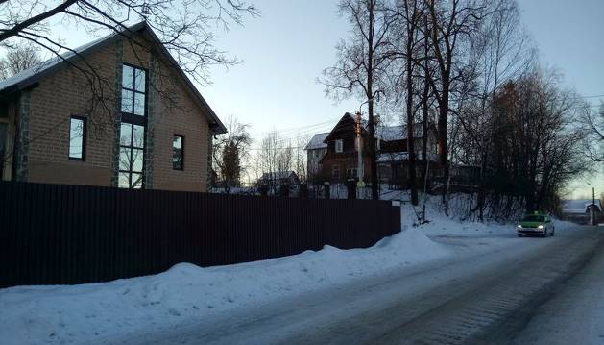 | 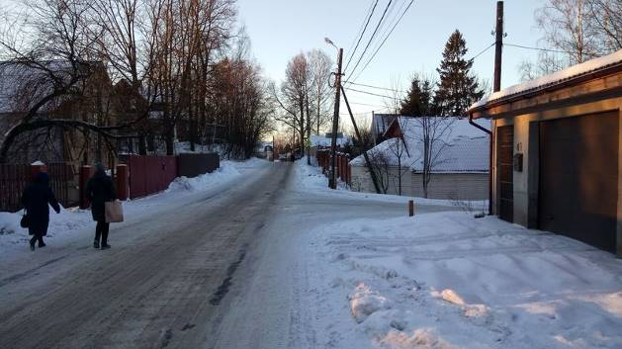
Фото 9 | Фото 10
Окружение. Ул. Ломоносова, д. 72 | Окружение. Перекресток ул. Ломоносова, и ул. Некрасова
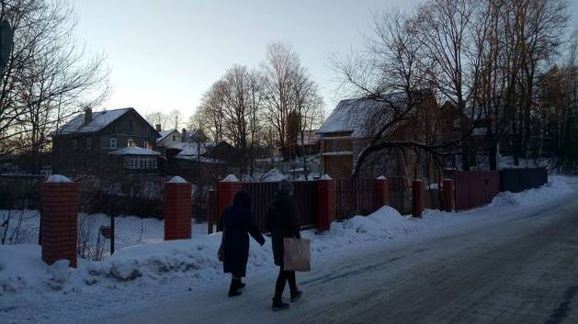 | 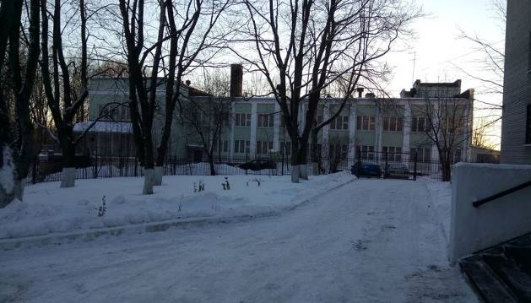
Фото 11 | Фото 12
Окружение. Ул. Ломоносова, д. 72 | Непосредственное окружение. Хоспис, ул. Ломоносова, д. 76, лит. Б
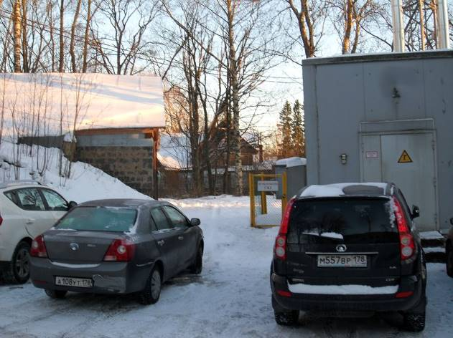 | 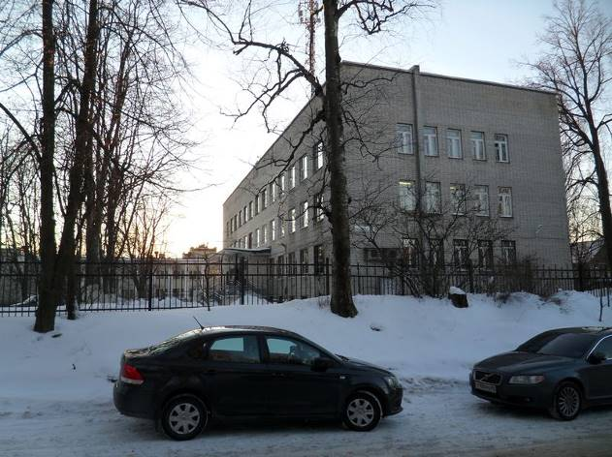
Фото 13 | Фото 14
Непосредственное окружение. Вид от Дома 76, в сторону объекта оценки на дома 78 и 76 а по ул. Ломоносова | Непосредственное окружение. Поликлиника, ул. Ломоносова, д. 76
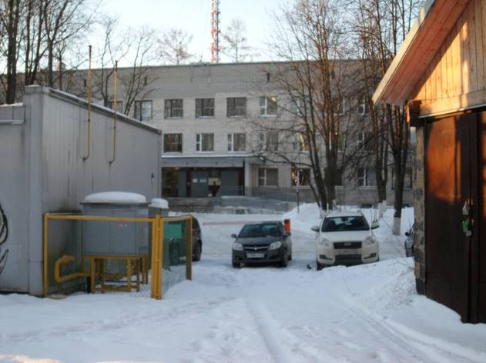 | 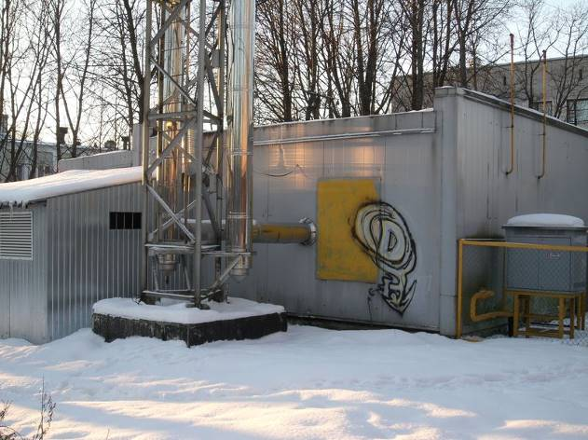
Фото 15 | Фото 16
Непосредственное окружение. Дома 78 и 76а по ул. Ломоносова и поликлиника, ул. Ломоносова, д. 76 | Непосредственное окружение. Дом 78 по ул. Ломоносова, котельная
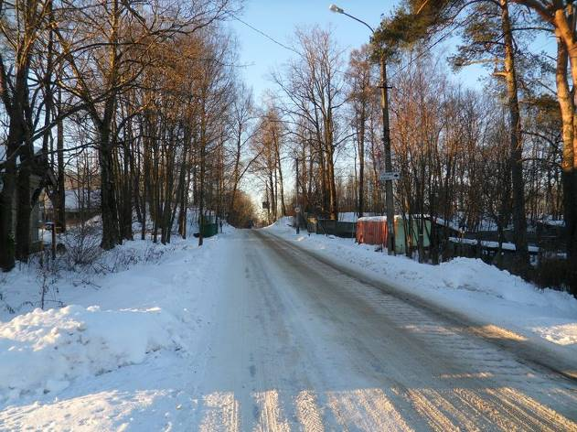 | 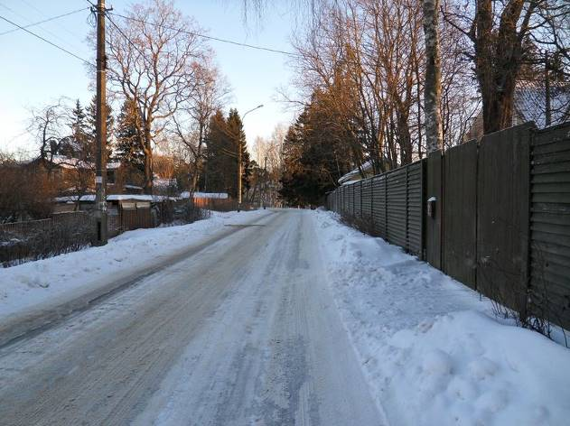
Фото 17 | Фото 18
Непосредственное окружение. ул. Ломоносова около объекта оценки | Непосредственное окружение. ул. Ломоносова около объекта оценки. Справа д. 82 по ул. Ломоносова
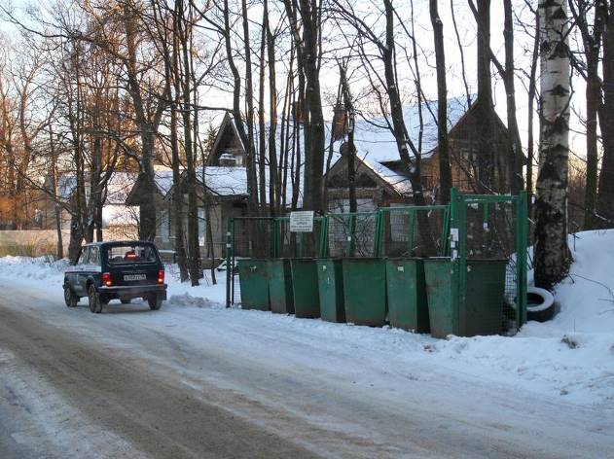 | 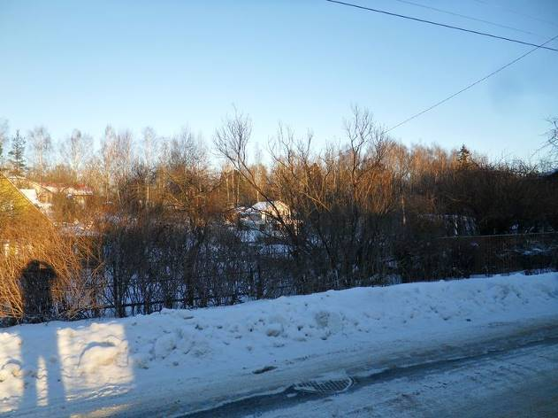
Фото 19 | Фото 20
Непосредственное окружение. ул. Ломоносова около объекта оценки | Непосредственное окружение. Застройка противоположной стороны ул. Ломоносова около объекта оценки
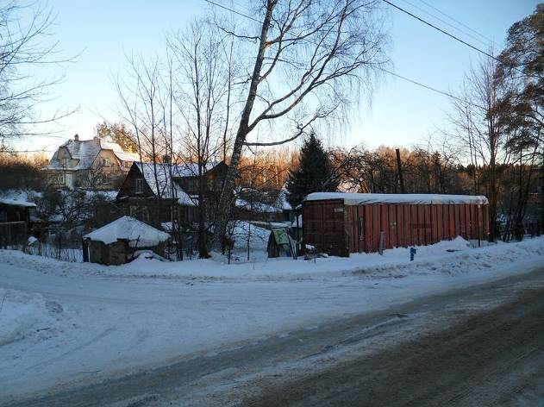 | 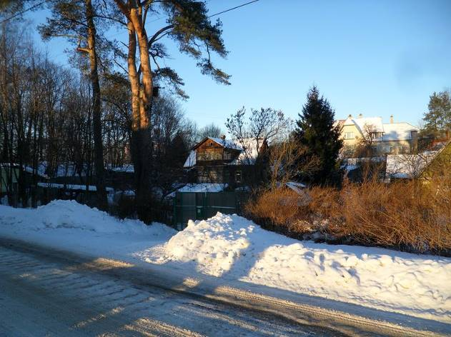
Фото 21 | Фото 22
Непосредственное окружение. Застройка противоположной стороны ул. Ломоносова около объекта оценки | Непосредственное окружение. Застройка противоположной стороны ул. Ломоносова около объекта оценки
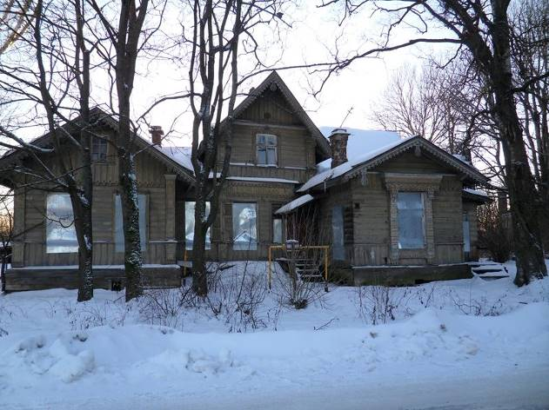 | 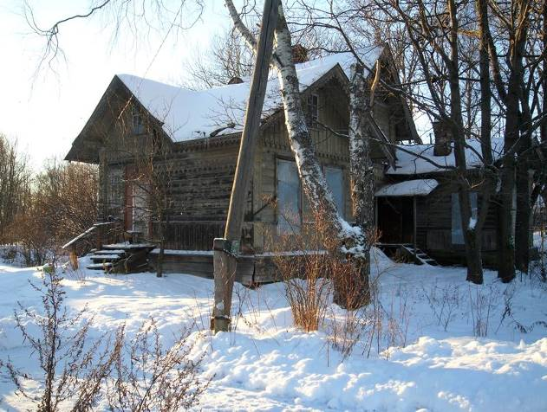
Фото 23 | Фото 24
Фасад здания со стороны ул. Ломоносова | Фасады здания со стороны ул. Ломоносова и д. 82
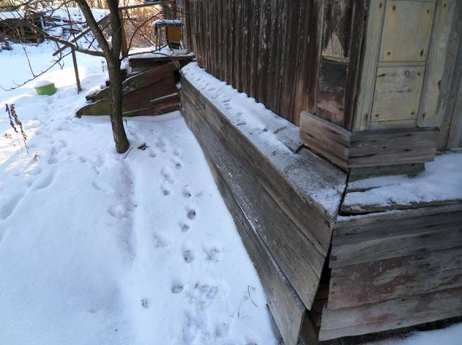 | 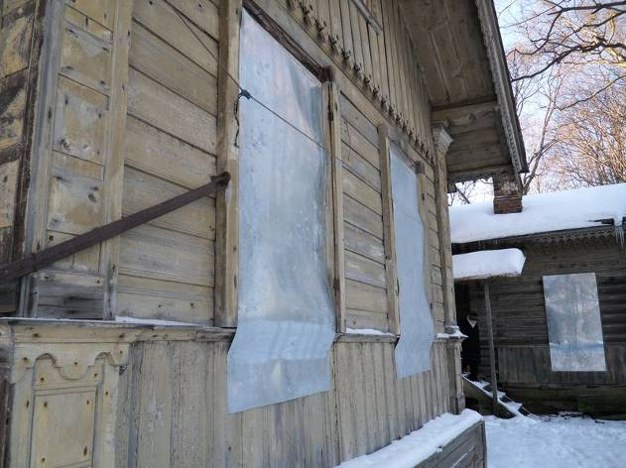
Фото 25 | Фото 26
Фасады здания со стороны ул. Ломоносова и д. 82. Состояние стен | Фасад здания со стороны ул. Ломоносова. Левая часть
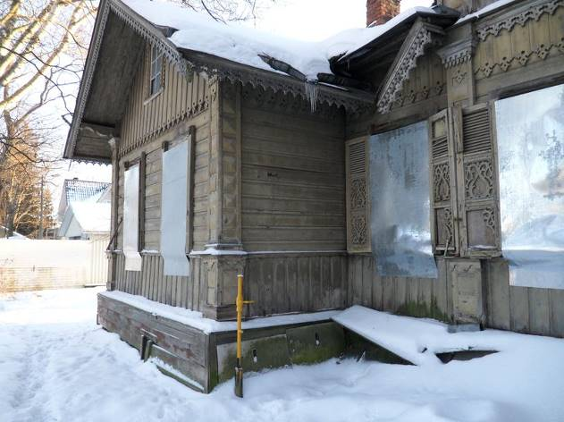 | 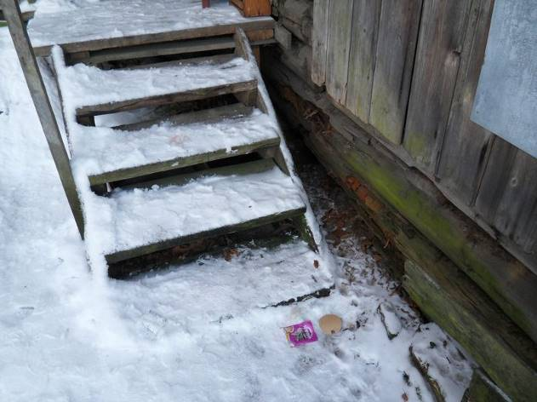
Фото 27 | Фото 28
Фасад здания со стороны ул. Ломоносова. Левая и центральная часть. Вид в сторону д. 82 | Нижний участок стен и крыльцо на фасаде со стороны ул. Ломоносова
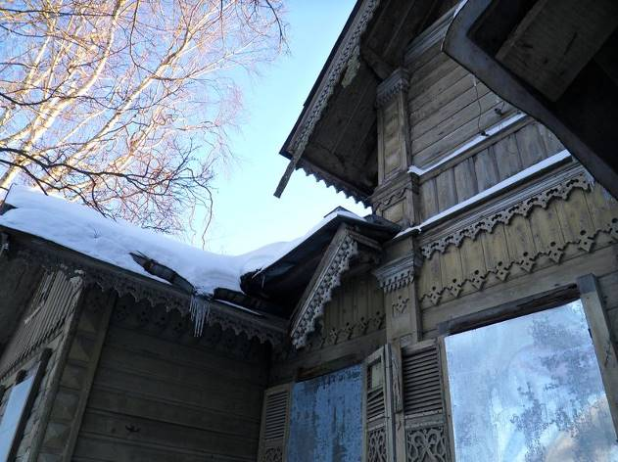 | 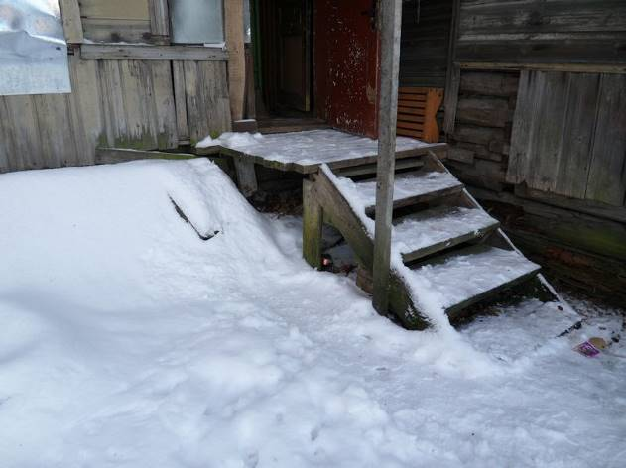
Фото 29 | Фото 30
Фасад здания со стороны ул. Ломоносова. Центральная часть. | Крыльцо на фасаде со стороны ул. Ломоносова
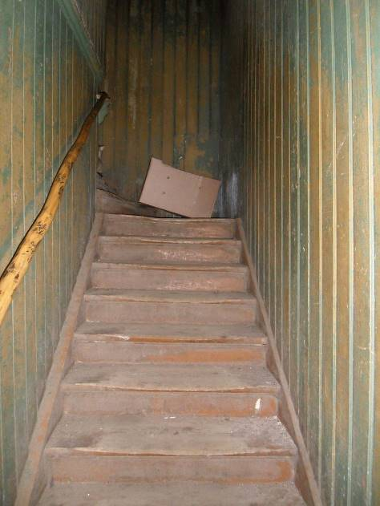 | 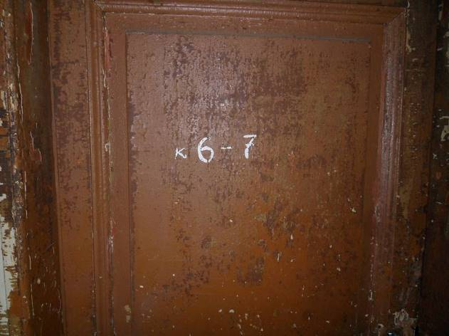
Фото 31 | Фото 32
Лестница на 2-й этаж | Помещение 2-го этажа (мезонина)
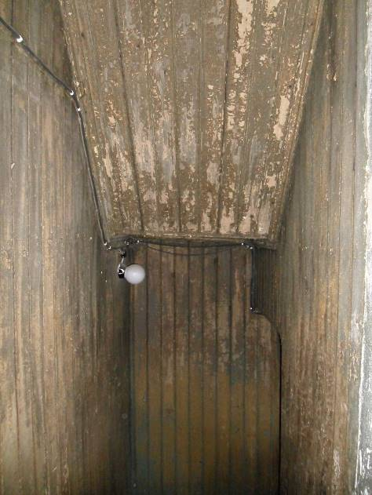 | 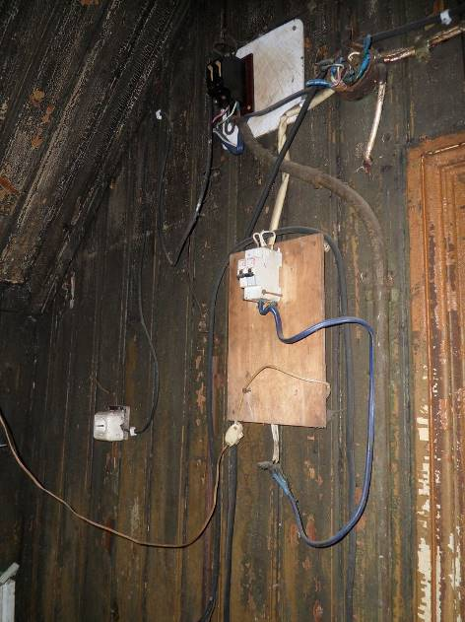
Фото 33 | Фото 34
Состояние лестницы | Второй этаж, состояние стен и электрооборудования
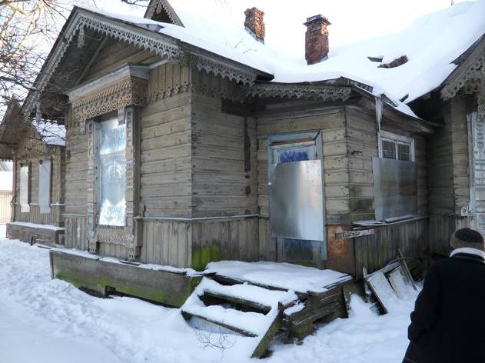 | 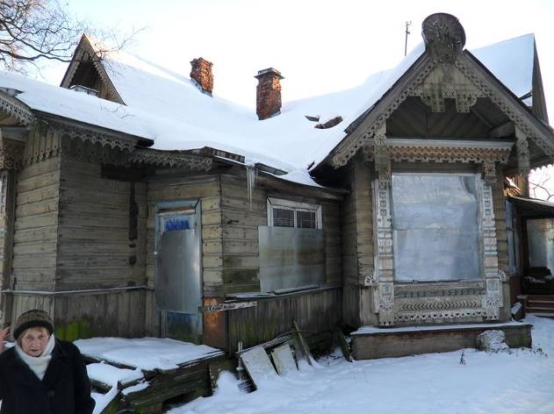
Фото 35 | Фото 36
Фасад здания со стороны ул. Ломоносова. Правая часть. Крыльцо и вход | Фасад здания со стороны ул. Ломоносова. Правая часть. Крыльца и входы
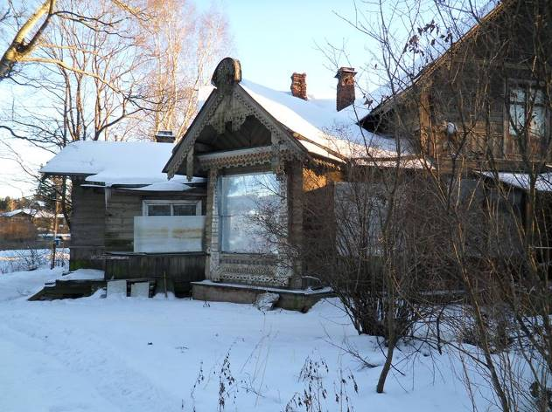 | 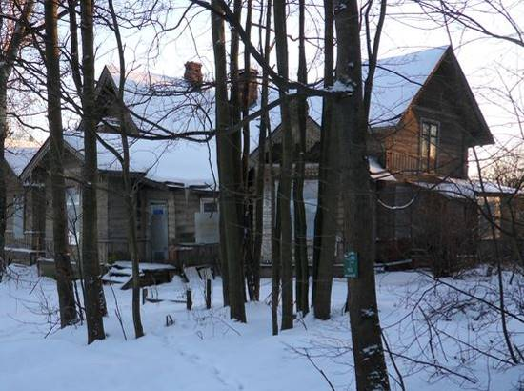
Фото 37 | Фото 38
Фасад со стороны поликлиники и д. 78 по ул. Ломоносова (часть ближняя к ул. Ломоносова) | Фасады со стороны ул. Ломоносова и поликлиники
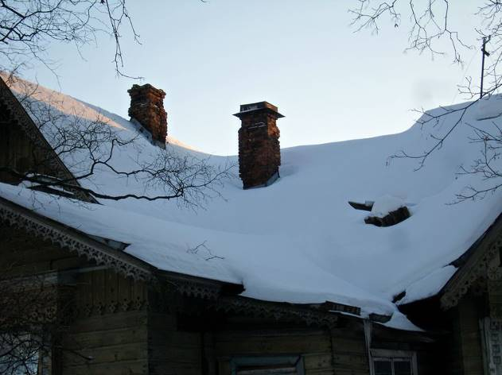 | 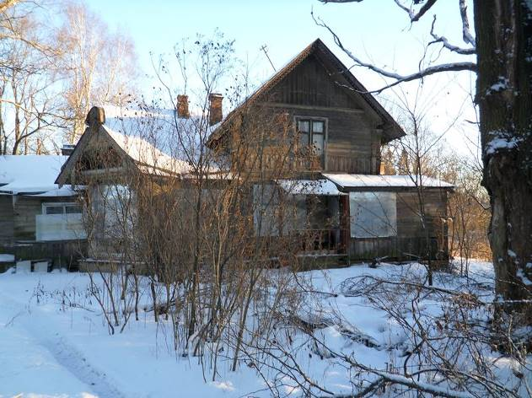
Фото 39 | Фото 40
Кровля и дымовые трубы (на переднем плане разрушенная труба) | Фасад со стороны поликлиники и д. 78 по ул. Ломоносова
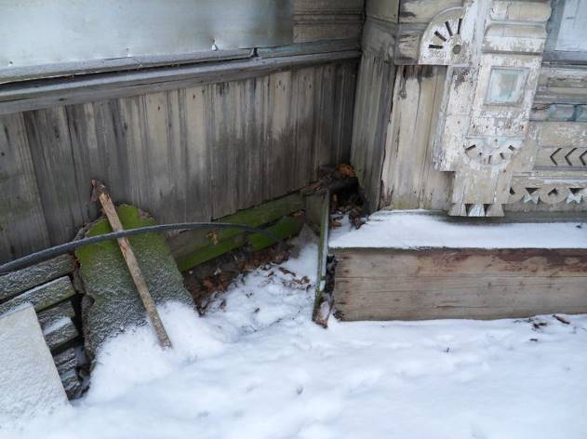 | 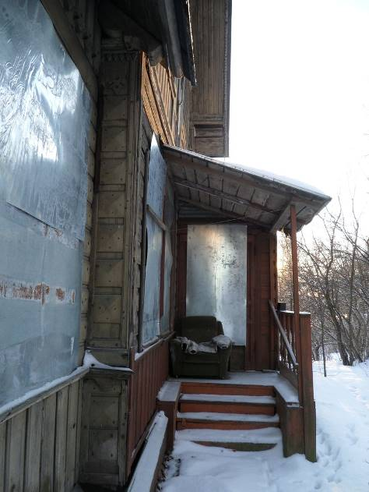
Фото 41 | Фото 42
Фасад со стороны поликлиники и д. 78 по ул. Ломоносова (состояние нижней части стен). | Фасад со стороны поликлиники и д. 78 по ул. Ломоносова (крыльцо и вход).
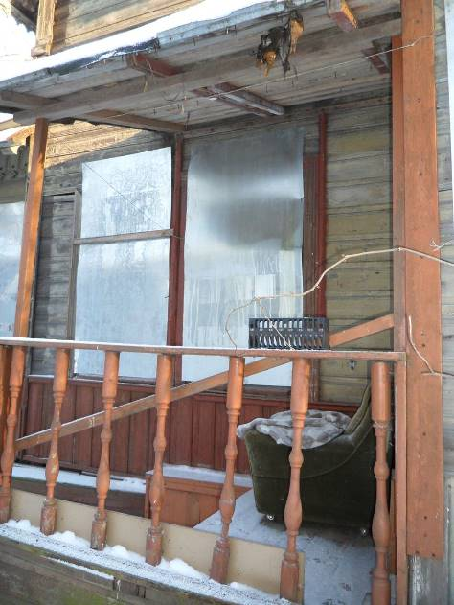 | 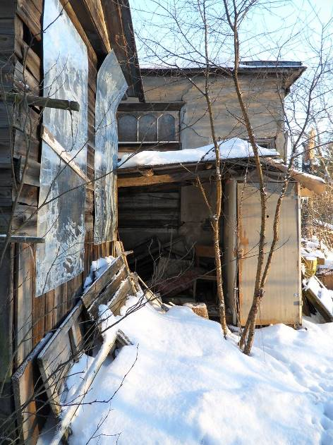
Фото 43 | Фото 44
Фасад со стороны поликлиники и д. 78 по ул. Ломоносова (крыльцо) | Фасад со стороны противоположной ул. Ломоносова
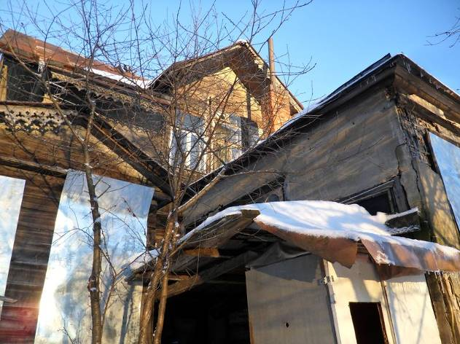 | 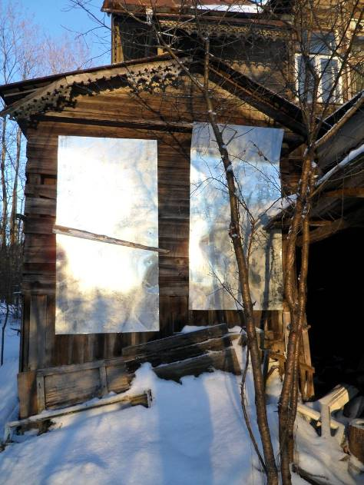
Фото 45 | Фото 46
Фасад со стороны противоположной ул. Ломоносова (левая и центральная части), пристройка и мезонин | Фасад со стороны противоположной ул. Ломоносова (левая часть)
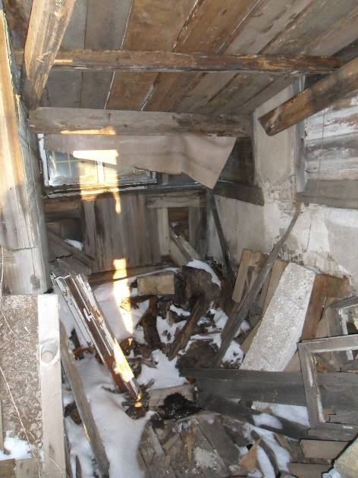 | 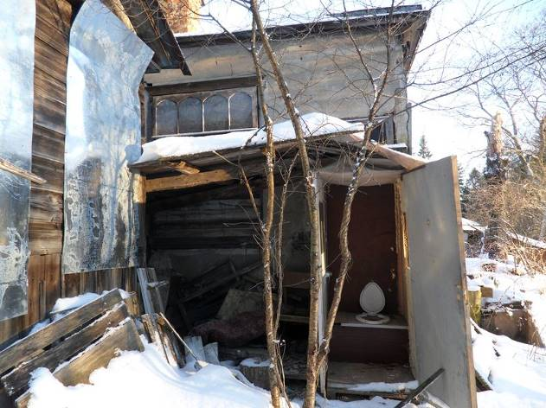
Фото 47 | Фото 48
Пристройка внутри | Фасад со стороны противоположной ул. Ломоносова, пристройка
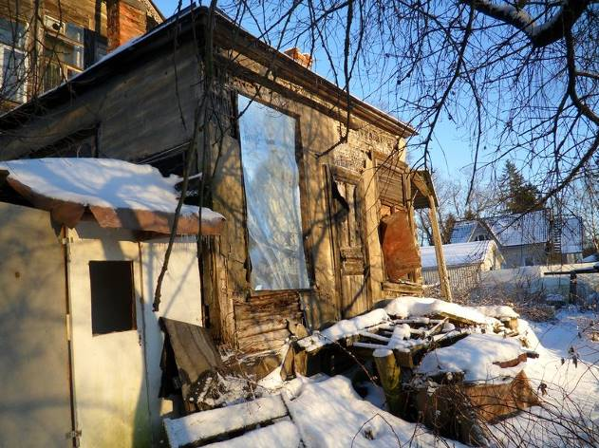 | 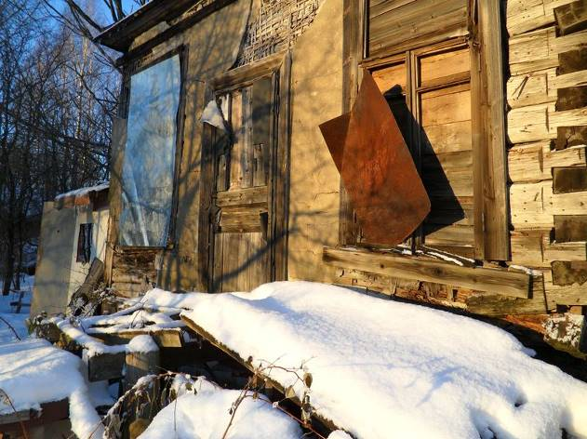
Фото 49 | Фото 50
Фасад со стороны противоположной ул. Ломоносова (центральная часть), пристройка | Фасад со стороны противоположной ул. Ломоносова (центральная часть), пристройка
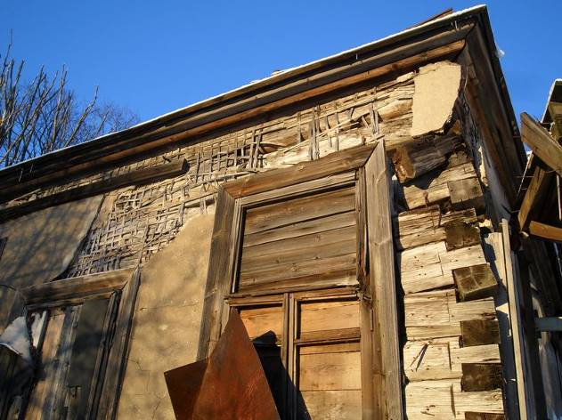 | 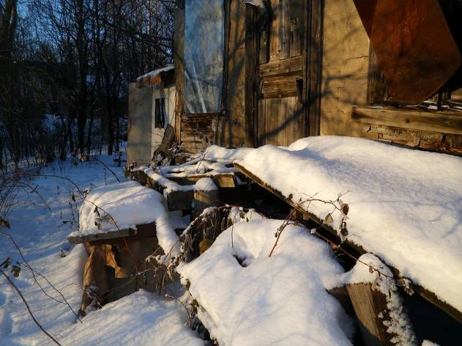
Фото 51 | Фото 52
Фасад со стороны противоположной ул. Ломоносова (центральная часть), пристройка, состояние стен | Фасад со стороны противоположной ул. Ломоносова (центральная часть), пристройка, крыльцо
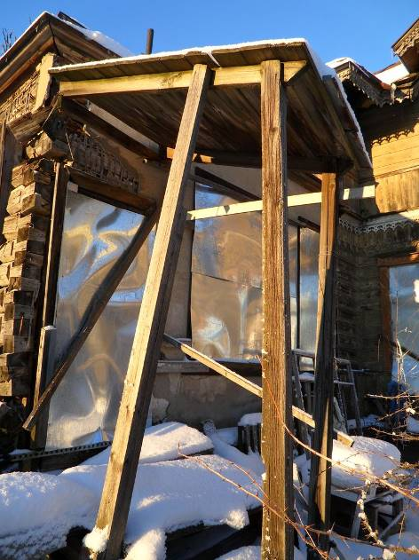 | 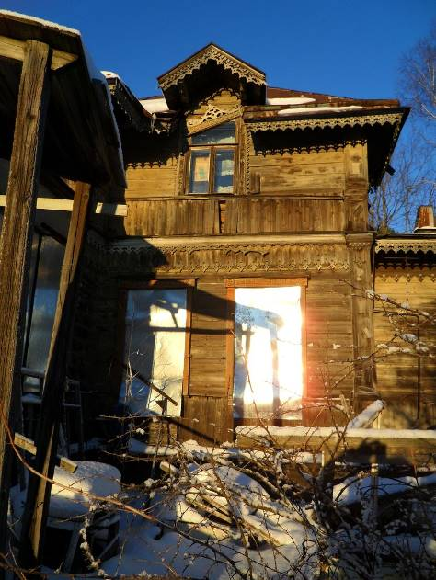
Фото 53 | Фото 54
Фасад со стороны противоположной ул. Ломоносова, пристройка (крыльцо со стороны д. 82) | Фасад со стороны противоположной ул. Ломоносова (правая часть)
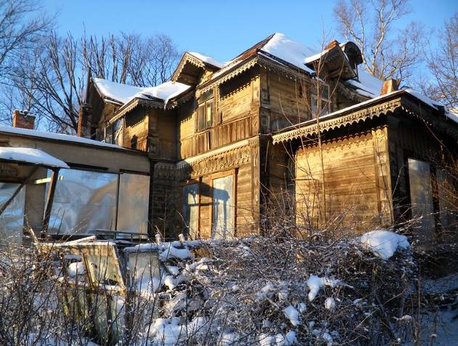 | 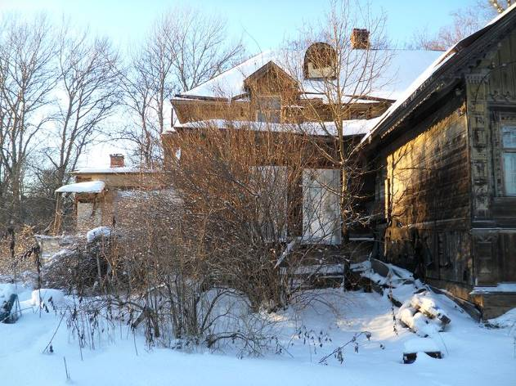
Фото 55 | Фото 56
Фасад со стороны противоположной ул. Ломоносова | Фасад со стороны противоположной ул. Ломоносова, пристройка (вид со стороны д. 82)
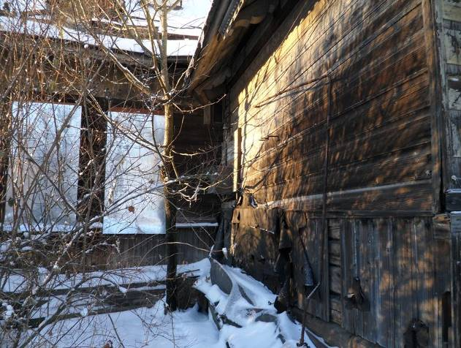 | 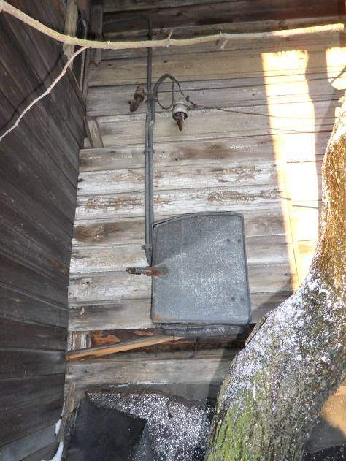
Фото 57 | Фото 58
Фасад со стороны противоположной ул. Ломоносова, пристройка (вид со стороны д. 82) | Фасад со стороны противоположной ул. Ломоносова, электрощит
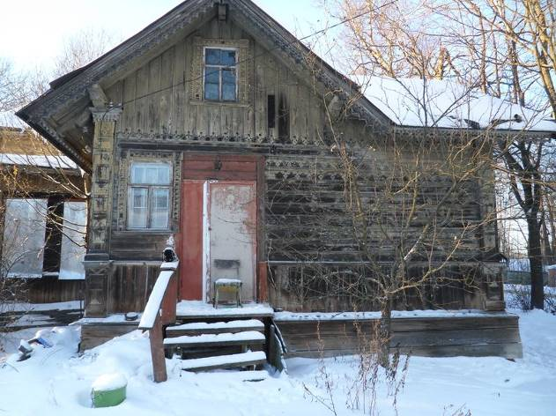 | 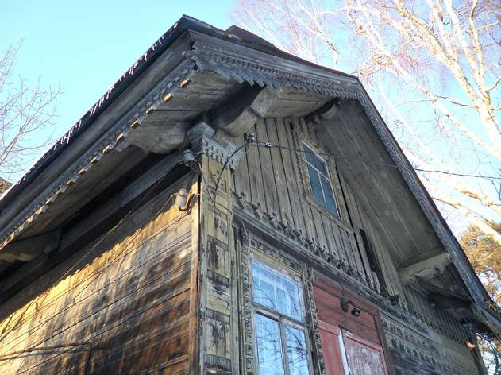
Фото 59 | Фото 60
Фасад со стороны д. 82 по ул. Ломоносова | Фасад со стороны д. 82 по ул. Ломоносова
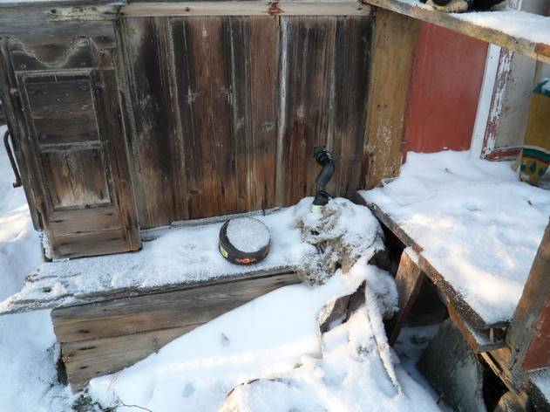 | 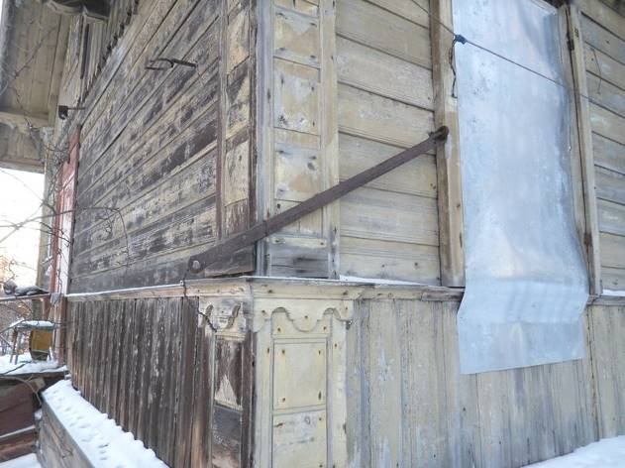
Фото 61 | Фото 62
Фасад со стороны д. 82 по ул. Ломоносова (нижняя часть стен у крыльца) | Фасады здания со стороны ул. Ломоносова и д. 82
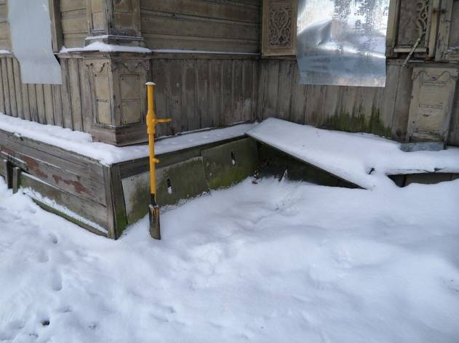 | 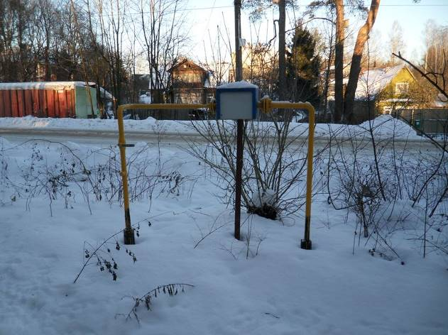
Фото 63 | Фото 64
Ввод системы газоснабжения на территории участка у фасада здания | Оборудование системы газоснабжения на границе участка (вдоль ул. Ломоносова)
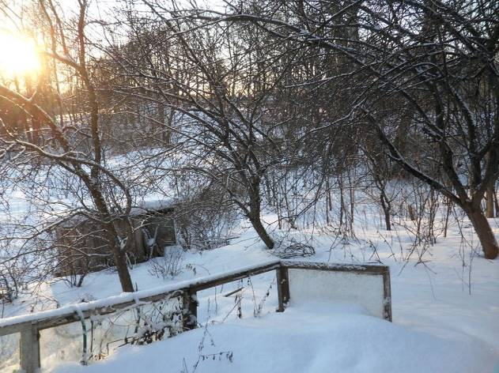 | 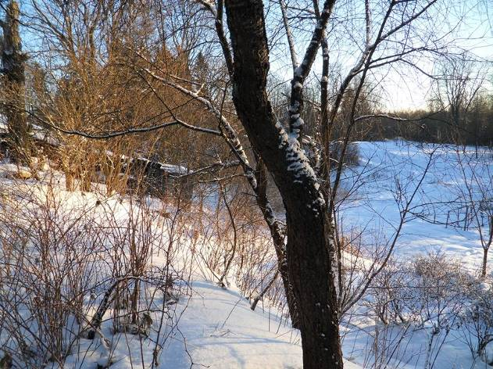
Фото 65 | Фото 66
Вид с участка в сторону от ул. Ломоносова | Вид с участка в сторону от ул. Ломоносова

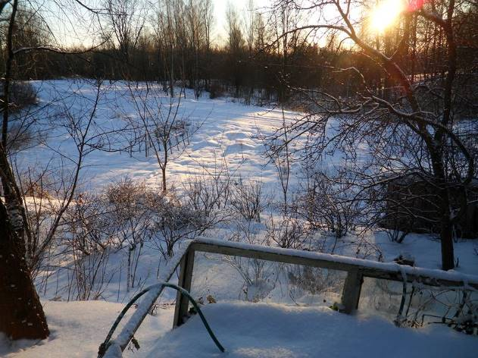 | 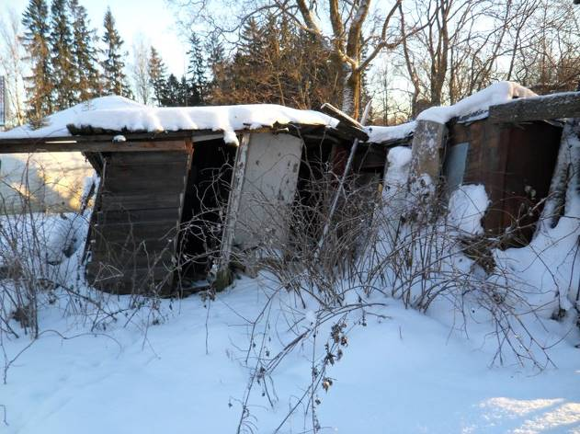
Фото 67 | Фото 68
Вид с участка в сторону от ул. Ломоносова | Разрушенное строение на территории участка (у границы участка, противоположной ул. Ломоносова у дома 82)
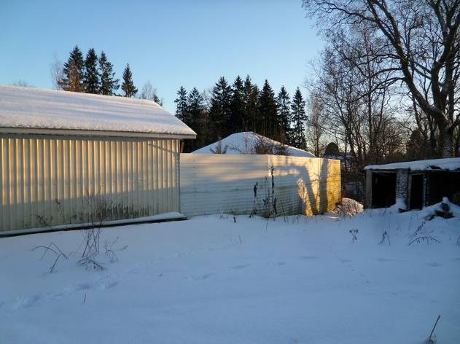
Фото 69
Вид с участка в сторону д. 82 по ул. Ломоносова
Акт осмотра здания.
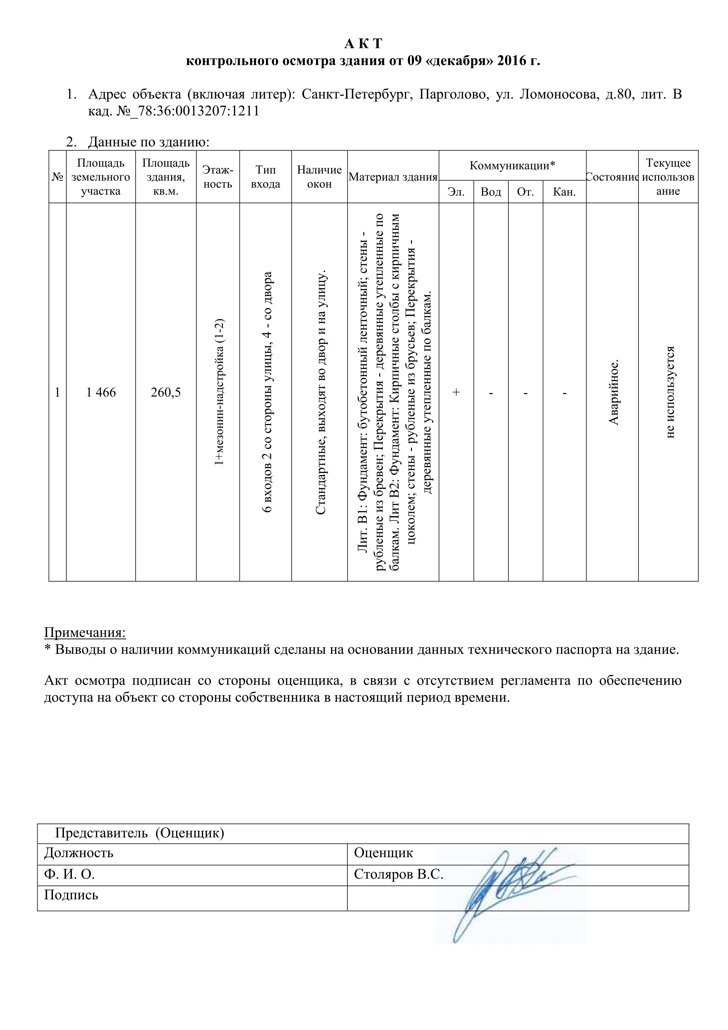

  - Выводы по анализу наилучшего использования объекта;
Оценщики пришли к выводу, что наиболее эффективным вариантом использования земельного участка с существующими улучшениями является вариант капитального ремонта существующего здания с дальнейшей эксплуатацией в качестве многоквартирного жилого дома.
  - Результаты проведения оценки.
Рыночная стоимость объекта оценки
Рыночная стоимость объекта оценки, руб. | 2 500 000
Удельный показатель стоимости объекта оценки на 1 кв.м общей площади здания, руб. | 9 597
Удельный показатель стоимости объекта оценки на 1 кв.м общей площади земельного участка, руб. | 1 705

